Министерство образования Республики Беларусь

Учреждение образования

“Брестский государственный технический университет”

Кафедра интеллектуально-информационных технологий

Лабораторная работа №2

“Представление знаний. Семантическая сеть”

Выполнил:

студент 3 курса

группы ИИ-22

Полиенко В. Э.

Проверил:

Козик И. Д.

Брест 2023

Задание:

16. Построить продукционную модель представления знаний в предметной области «Кинопрокат» (ассортимент и работа с клиентами).

.

**Описание процесса решения.** Для построения сетевой модели представления знаний необходимо выполнить следующие шаги:

1. Определить абстрактные объекты и понятия предметной области, необходимые для решения поставленной задачи. Оформить их в виде вершин.
2. Задать свойства для выделенных вершин, оформив их в виде вершин, связанных с исходными вершинами атрибутивными отношениями.
3. Задать связи между этими вершинами, используя функциональные, пространственные, количественные, логические, временные, атрибутивные отношения, а также отношения типа “являться наследником” и “являться частью”.
4. Добавить конкретные объекты и понятия, описывающие решаемую задачу. Оформить их в виде вершин, связанных с уже существующими отношениями типа “являться экземпляром”, “есть”.
5. Проверить правильность установленных отношений (вершины и само отношение при правильном построении образуют предложение, например “Двигатель является частью автомобиля”).

**Решение.**

1. Ключевые понятия данной предметной области - кинопрокат, тот, кто посещает кинопрокат (клиент) и те, кто его принимает заказ или оформляет аренду (консультант). У консультантов и клиентов есть общие характеристики, поэтому целесообразно выделить общее абстрактное понятие - человек. Продукцией кинопроката является предоставление проката фильмов клиентам.

Исходя из этого, вершины графа будут следующими: “Кинопрокат”,

“Человек”, “Клиент”, “Консультант”, “Жанр”, “Аренда”.

1. У этих объектов есть определенные свойства и атрибуты. Например, кинопрокаты располагаются по определенным адресам, за каждый прокат фильма клиент платит. Поэтому добавим вершины “Адрес” и “Деньги”.
2. Определим для имеющихся вершин отношения и их типы.
3. Добавим знание о конкретных фактах решаемой задачи. Пусть имеется два кинопроката: Disney и Marvel , Влад решил пойти в кинопрокат Marvel. Влад выбрав жанр фильма , который ему посоветовал консультант. Он оформил аренду выбранных фильмов из жанра - боевик.Поэтому добавим список фильмов данного жанра:”Дэдпул”,”Росомаха”,”Люди Х”,”Мстители”,”Железный Человек”,”Человек-паук”,”Человек-муравей”
4. Осуществим проверку установленных связей. Например, возьмем вершину “Дэдпул” и пройдем по установленным связям. Получаем следующую информацию: Дэдпул является фильмом жанра боевик.

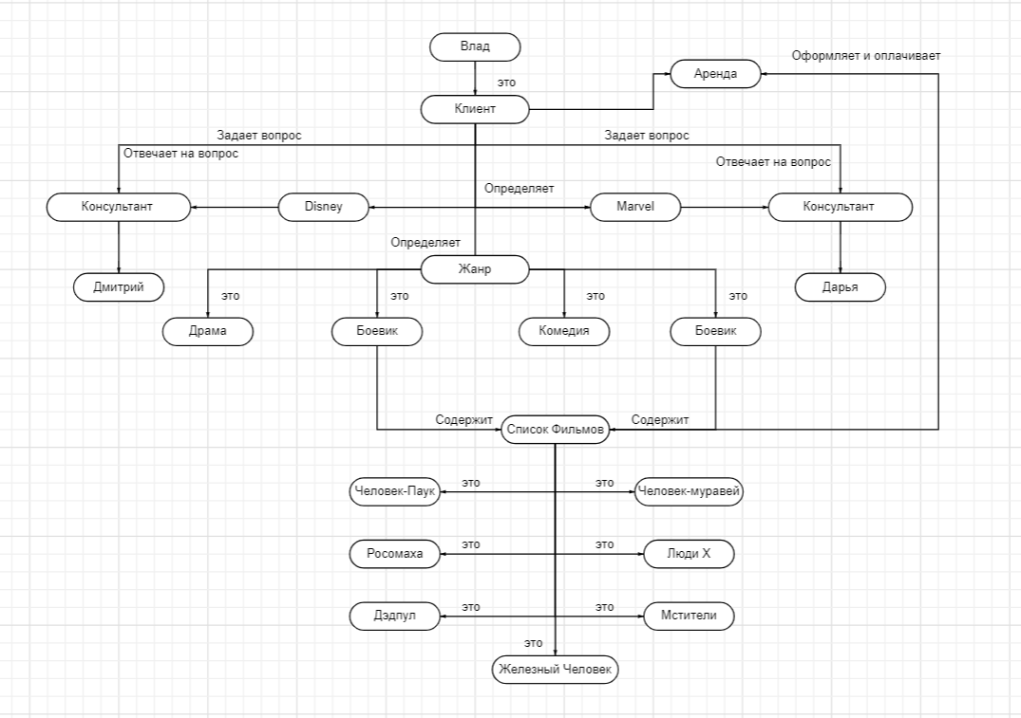

Для получения ответа на какой-либо вопрос по этой задаче, необходимо найти соответствующий участок сети и, используя связи, получить результат.

Например, вопрос “Какой фильм взял на прокат Влад?”. Из запроса понятно, что необходимо найти следующие вершины: “Влад”, “Фильм”, “Человек-Паук” или “Дэдпул”. Часть семантической сети, находящаяся между этими вершинами, содержит ответ, а именно, у Влад были следующие фильмы:Человек-Паук и Дэдпул. Он арендовал два фильма.